
ГИМС МЧС России по Томской области ПРЕДУПРЕЖДАЕТ: Пренебрежение Правилами охраны жизни людей на водных объектах ОПАСНО
для Вашей жизни

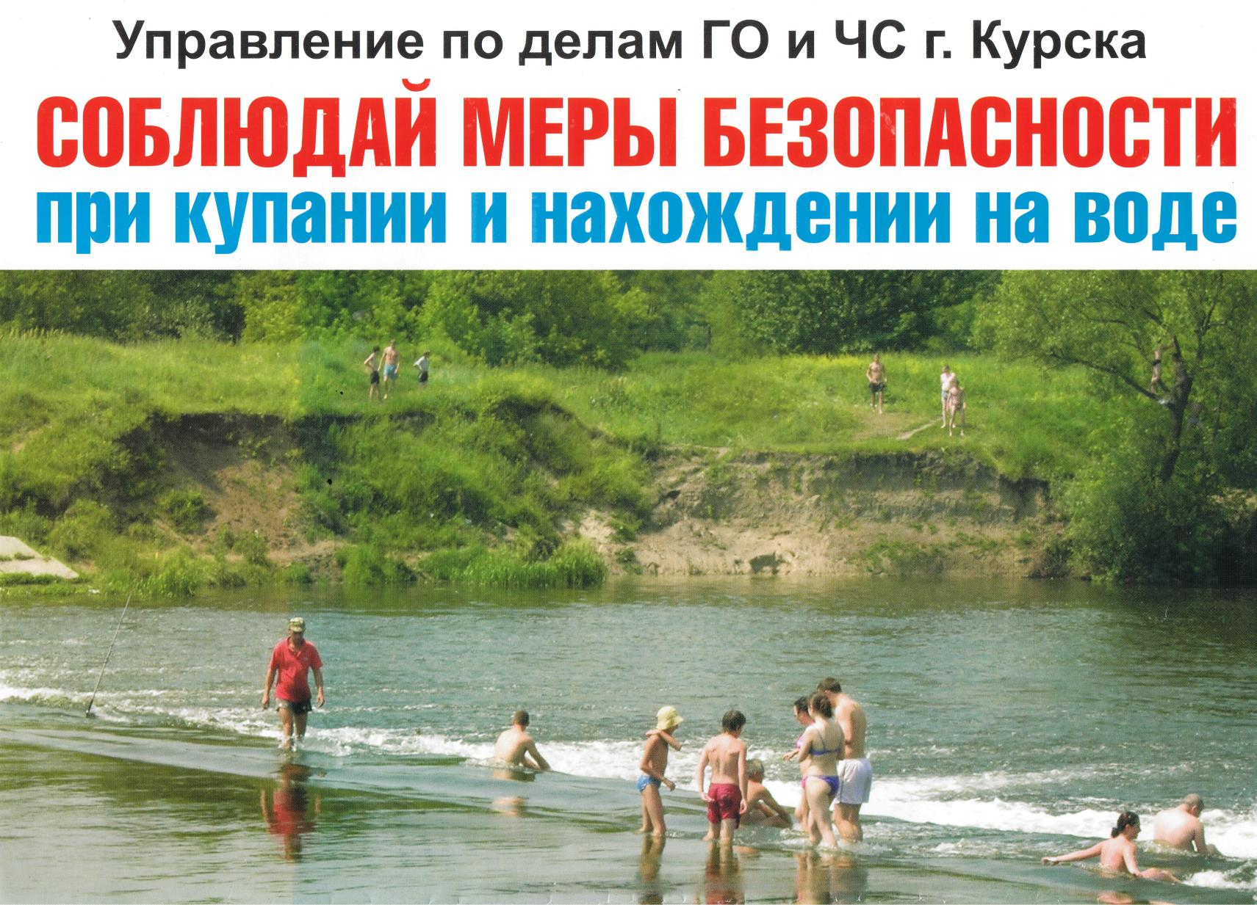




При наступлении теплых солнечных дней люди стремятся к воде. В это время надо быть особенно внимательными.
Следует запомнить следующие правила:
- купаться лучше утром или вечером, когда солнце греет, но нет опасности перегрева. Температура воды должна быть не ниже 17 — 19°. Плавать в воде можно не более 20 мин, причем это время должно увеличиваться постепенно, с 3 — 5 мин. Нельзя доводить себя до озноба. При переохлаждении могут возникнуть судороги, произойти остановка дыхания, потеря сознания. Лучше искупаться несколько раз по 15 — 20 мин, а в перерывах поиграть в подвижные игры: волейбол, бадминтон;
- не входить, не прыгать в воду после длительного пребывания на солнце. Периферические сосуды сильно расширены для большей теплоотдачи. При охлаждении в воде наступает резкое рефлекторное сокращение мышц, что влечет за собой остановку дыхания;
- не входить в воду в состоянии алкогольного опьянения. Алкоголь блокирует сосудосужающий и сосудорасширяющий центр в головном мозге;
- если нет поблизости оборудованного пляжа, надо выбрать безопасное для купания место с твердым песчаным не засоренным дном, постепенным уклоном. В воду входить осторожно. Никогда не прыгать в местах, не оборудованных специально;
- не заплывать далеко, т.к. можно не рассчитать своих сил. Почувствовав усталость, не надо теряться и стремиться, как можно быстрее доплыть до берега. Нужно «отдыхать» на воде. Для этого обязательно научитесь плавать на спине. Перевернувшись на спину и поддерживая себя на поверхности легкими движениями рук и ног, вы сможете отдохнуть;
- если захватило течением, не пытайтесь с ним бороться. Надо плыть вниз по течению, постепенно, под небольшим углом, приближаясь к берегу;
- не теряться, даже если попали в водоворот. Необходимо набрать побольше воздуха в легкие, погрузиться в воду и, сделав сильный рывок в сторону, всплыть;

